Pestaña Cuotas

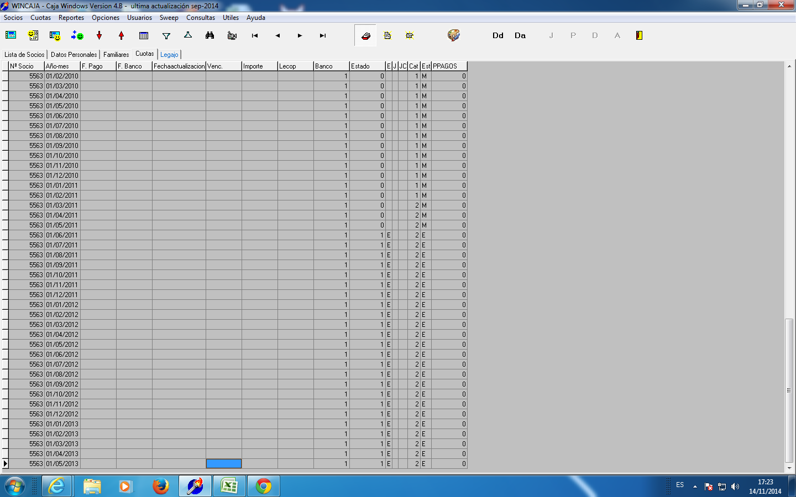

Pestaña Legajo

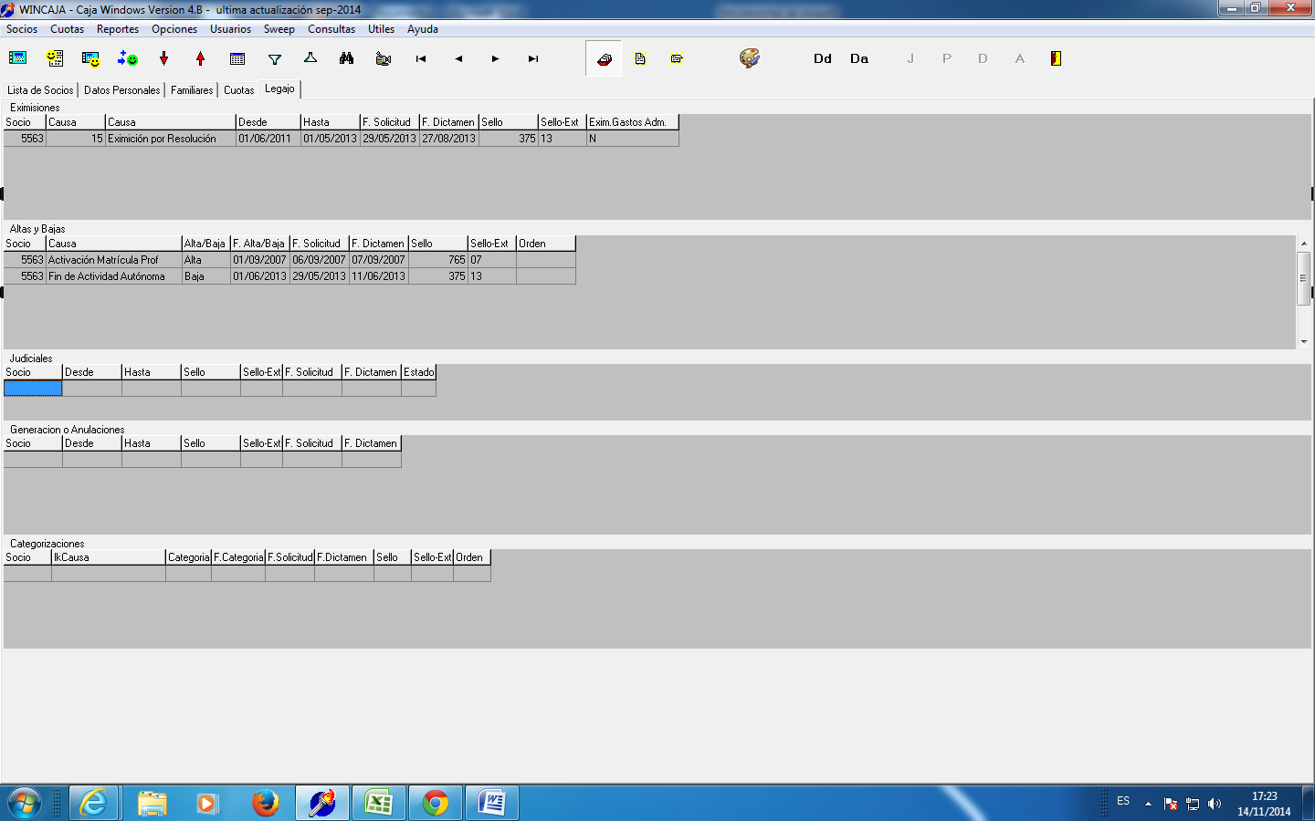

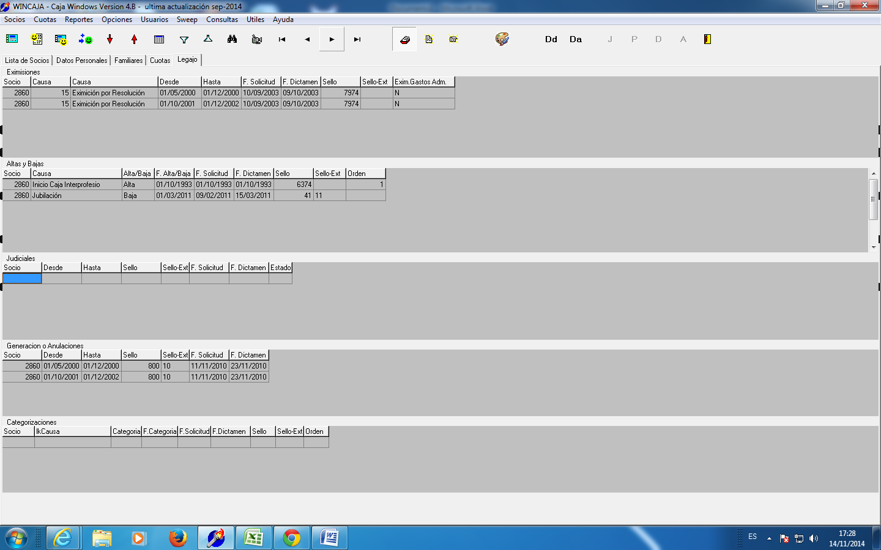

ListaCodigosEximision.DB

PeriodosEximidos.DB

ListaCodigosAltaBaja.DB

AltasYBajas.DB

F12 (Banco Supervielle) F11 (Banco San Juan) – Impresión de boletas atrasadas

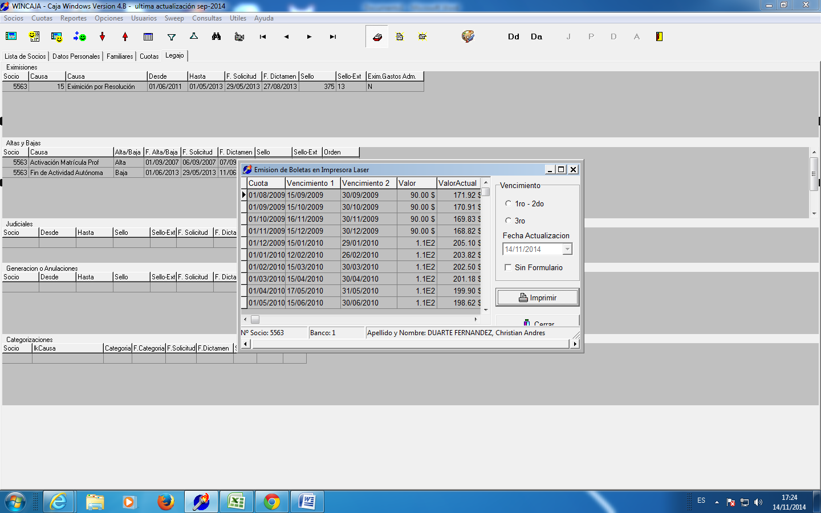

Vencimientos – Histórico

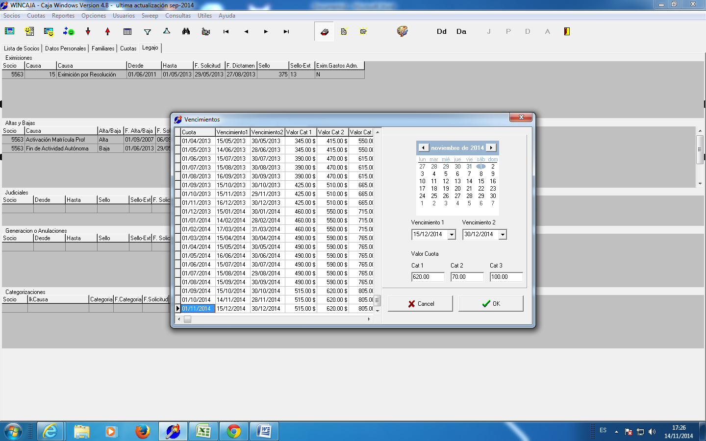

Tasa de Interés – Histórico – Hasta 11/11 era el 75% de la tasa activa del Banco Nación – Desde 12/11 100%

